附件1：

大学生英语竞赛报名缴费流程
一、使用智慧财务登陆
二、登录后，点击屏幕中的“报名服务”端口，选择需要报名的项目---大学生英语竞赛，如下图：
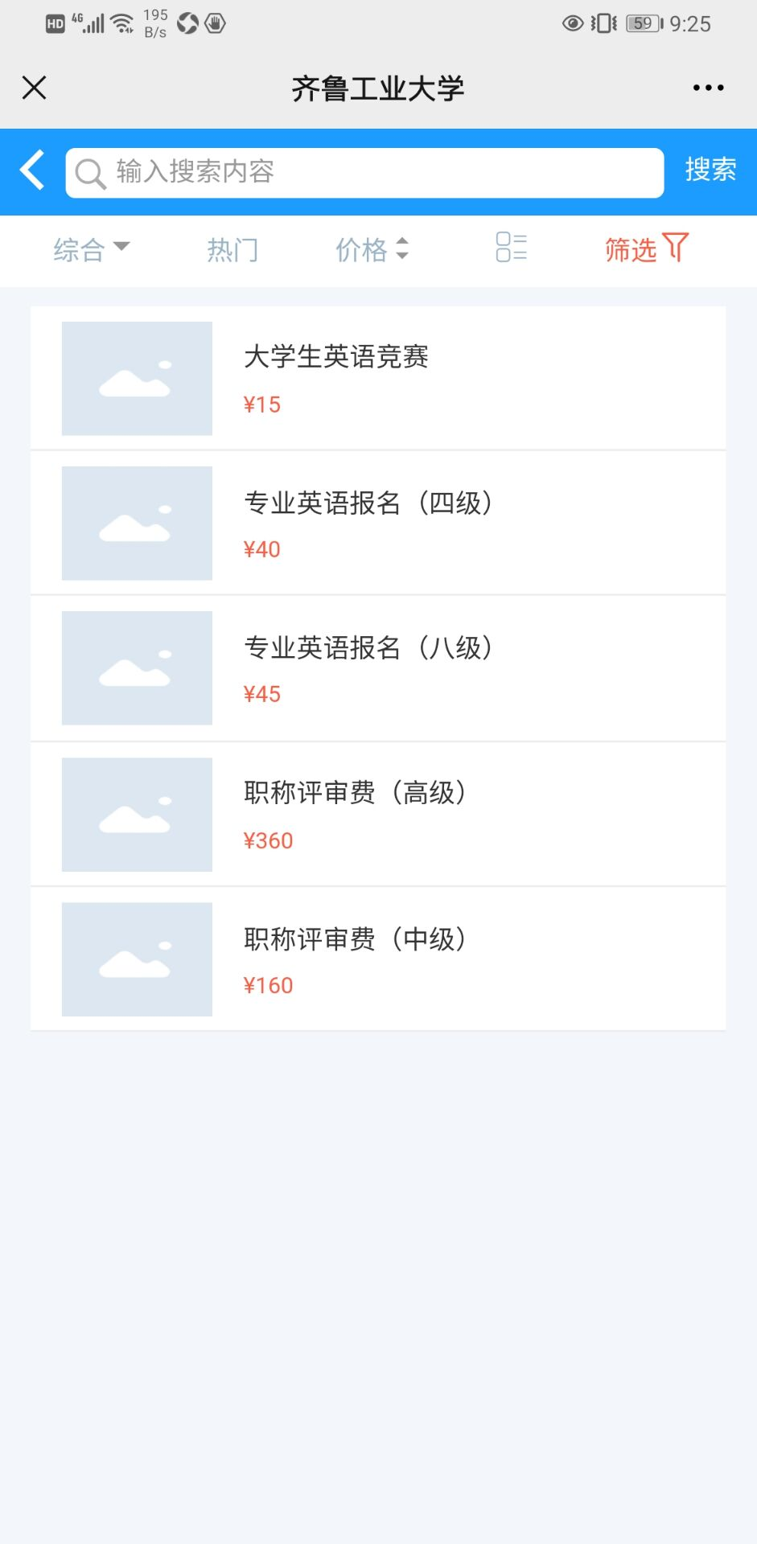
三、输入以下完善信息：姓名，学号，性别，考试报名等级（A研究生，B英语本科，C非英语本科，D艺术本科及高职），指导老师，电话，电子邮箱等信息，以上信息全部为必填项，填写不全则不能保存。
四、点击保存后，“立即报名”“提交”直至出现支付成功页面。请在出现“支付成功”后再关闭页面。

